TIPO: VR MODE
TITULO: ACTUACIONES VR
PANOS UTILIZADOS: REAL / 3D
LOCALIZACIÓN: http://www.isd-vr.es/vr/actuaciones-vr/
CARACTERÍSTICAS: VARIOS VIDEOS ACTIVOS.
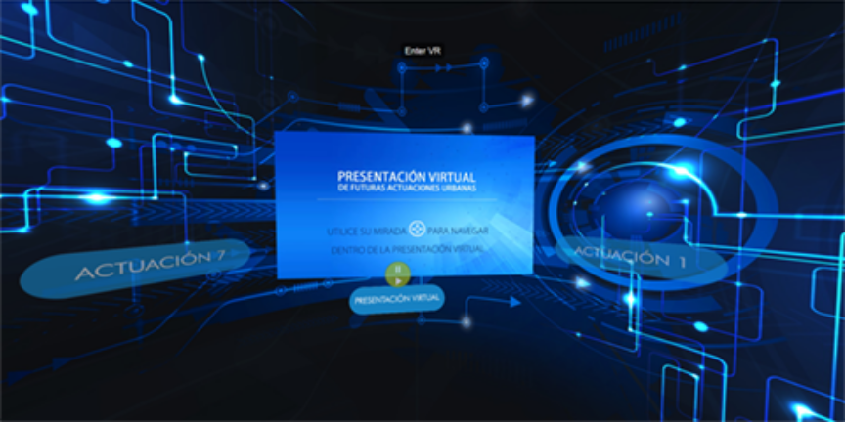
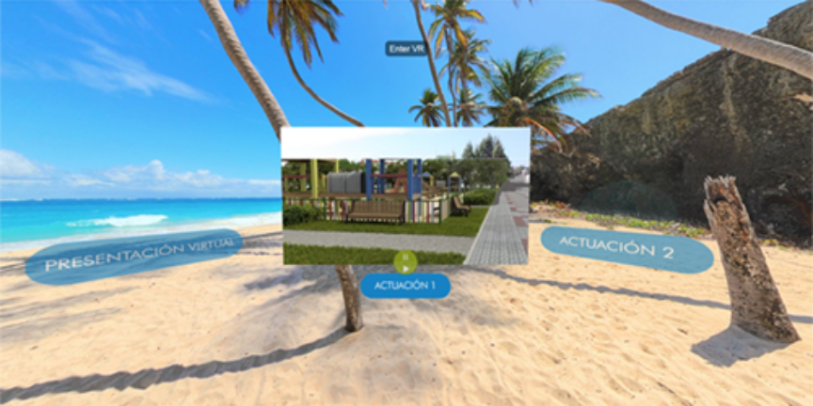

TIPO: PC MODE / VR MODE
TITULO: DUBA GREEN CICLO COMBINADO
PANOS UTILIZADOS: 3D
LOCALIZACIÓN: http://www.isd-vr.es/vr/arabia/
usuario / dubaisd2020
CARACTERÍSTICAS: ENLACE WEB, GALERÍA, MAPA, VIDEO.
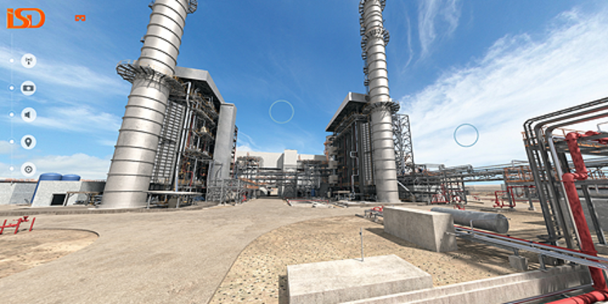
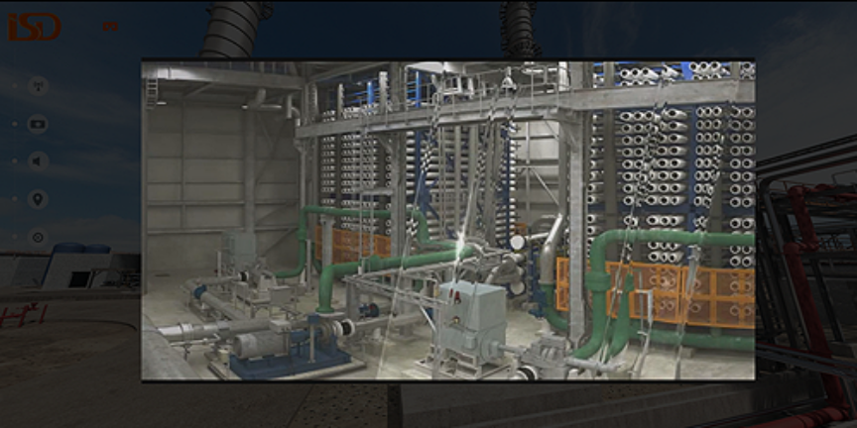
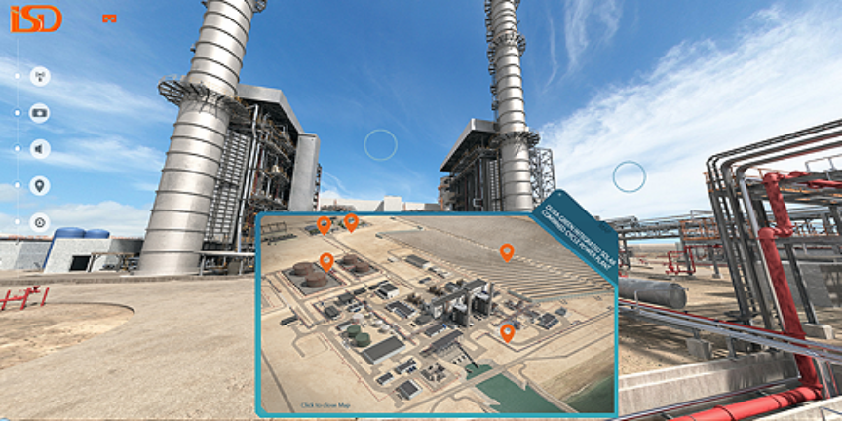
TIPO: PC MODE / VR MODE
TITULO: DUBA GREEN CICLO COMBINADO
PANOS UTILIZADOS: 3D
LOCALIZACIÓN: http://www.isd-vr.es/vr/arabia-vr/
usuario / dubaisd2020
CARACTERÍSTICAS: SENCILLOS PUNTOS DE ENLACE
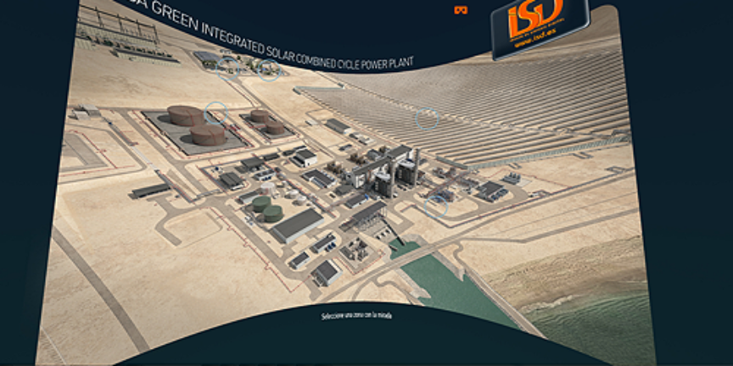
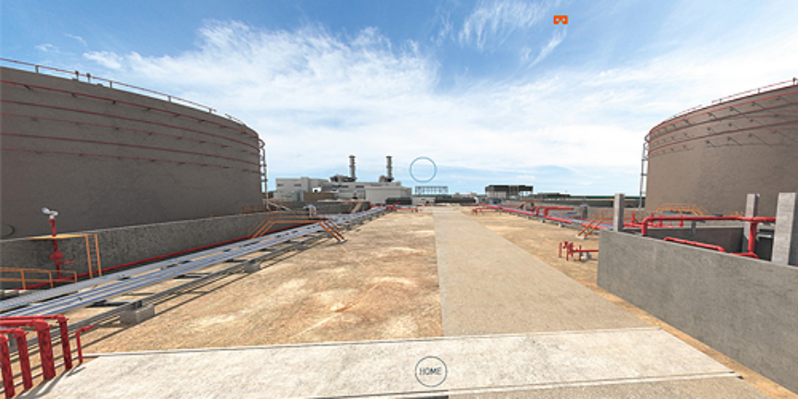

TIPO: PC MODE / VR MODE
TITULO: CENTRAL HIDROELECTRICA PERU
PANOS UTILIZADOS: REAL
LOCALIZACIÓN: http://www.isd-vr.es/vr/COBRA-PERU/
CARACTERÍSTICAS: WEB DE SEGUIMIENTO DE COBRA PERU
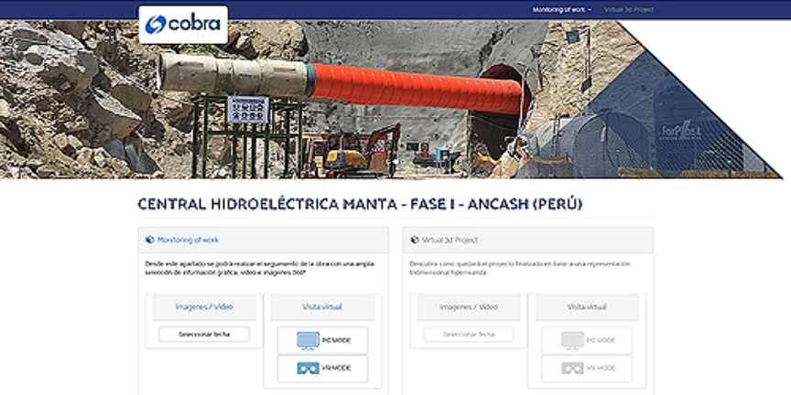
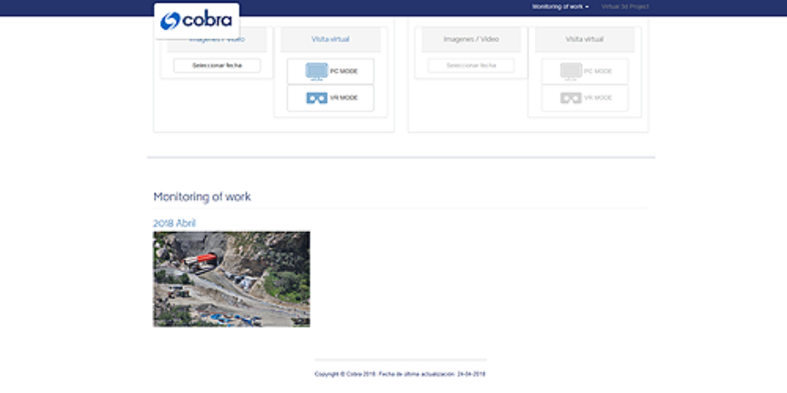

TIPO: PC MODE
TITULO: KONA LUXURY RESORT
PANOS UTILIZADOS: 3D
LOCALIZACIÓN: http://www.isd-vr.es/vr/demo/
CARACTERÍSTICAS: WEB DEMO VIVIENDA DE LUJO. GALERIA, VIDEO, 360º.

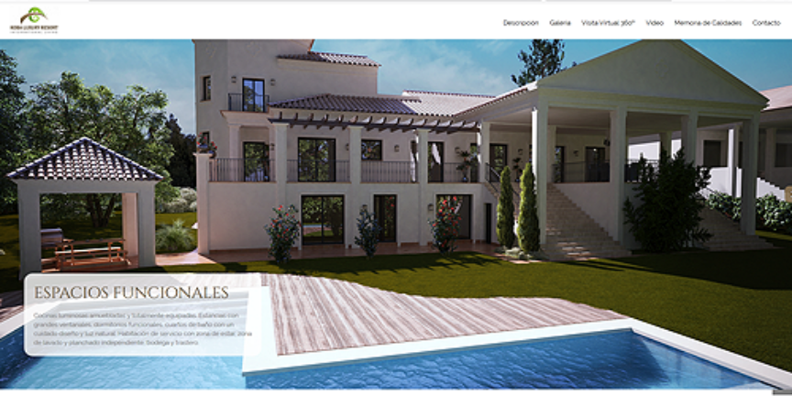
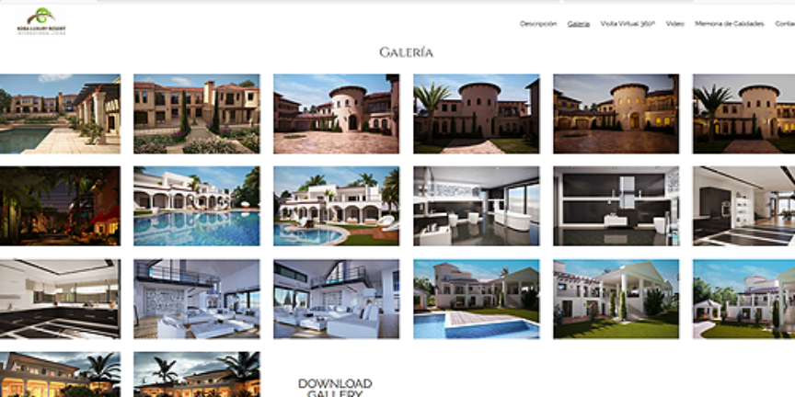
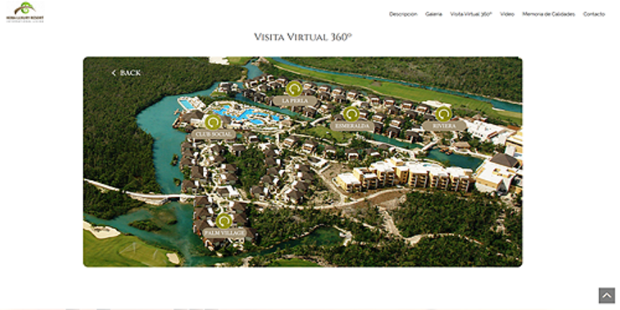
TIPO: VR MODE
TITULO: KONA LUXURY RESORT
PANOS UTILIZADOS: 3D
LOCALIZACIÓN: http://www.isd-vr.es/vr/demo-vr/
CARACTERÍSTICAS: DEMO VIVIENDA DE LUJO VR. ENLACES SENCILLOS.
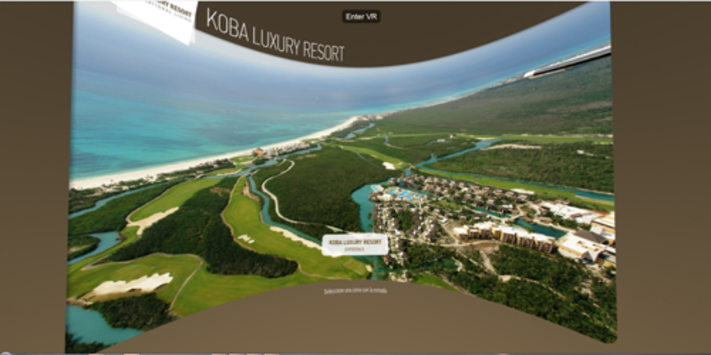
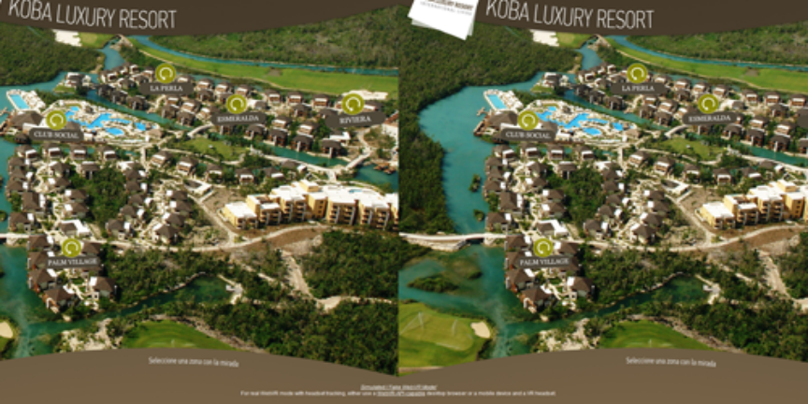

TIPO: VR MODE
TITULO: CENTRAL HIDROELÉCTRICA GUATEMALA.
PANOS UTILIZADOS: REAL
LOCALIZACIÓN: http://www.isd-vr.es/vr/guatemala-vr/
CARACTERÍSTICAS: FECHAS SEGUIMIENTO PROYECTO CENTRAL HIDROELÉCTRICA XACBAL DELTA EN GUATEMALA.
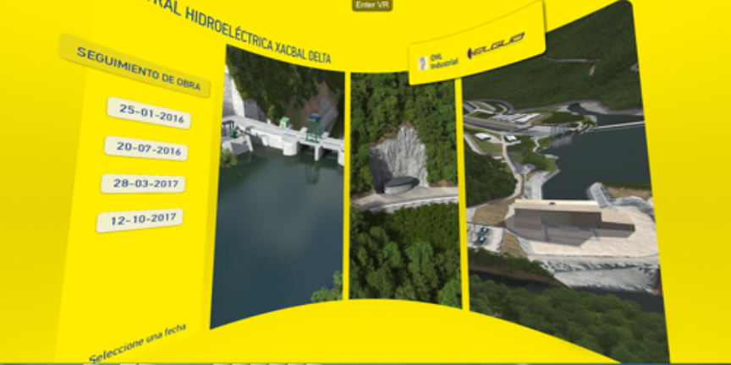
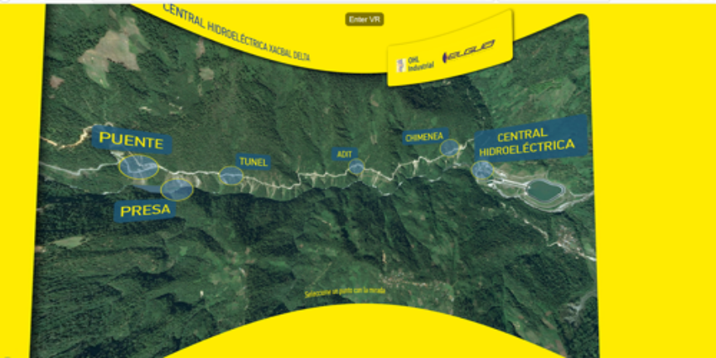

TIPO: VR MODE
TITULO: CENTRAL HIDROELÉCTRICA GUATEMALA.
PANOS UTILIZADOS: 3D
LOCALIZACIÓN: http://www.isd-vr.es/vr/guatemala-vr-3d/
CARACTERÍSTICAS: PROYECTO CENTRAL HIDROELÉCTRICA XACBAL DELTA EN GUATEMALA.
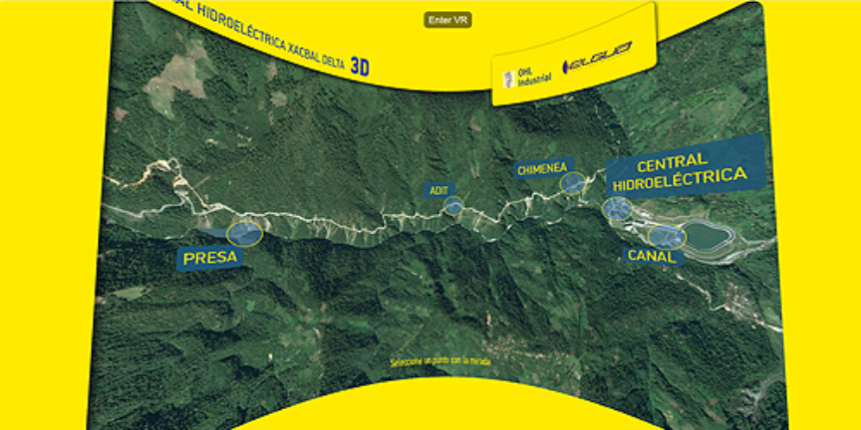

TIPO: VR MODE
TITULO: INFRAESTRUCTURAS HIDRAÚLICAS 3D DEMO.
PANOS UTILIZADOS: 3D
LOCALIZACIÓN: http://www.isd-vr.es/vr/hidraulicas-vr-3d/
CARACTERÍSTICAS: DEMO DE INFRASTRUCTURAS HIDRAÚLICAS EN VR
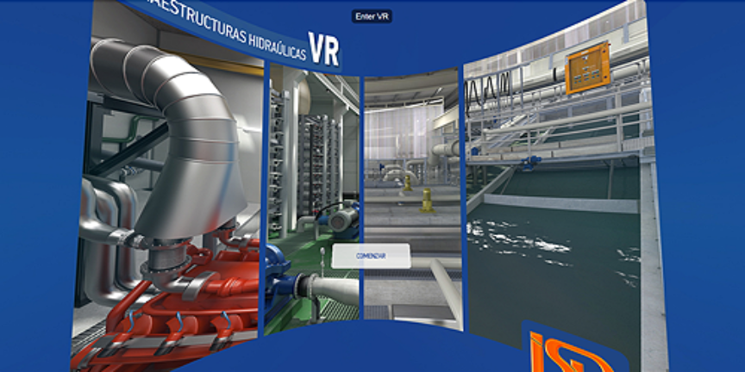
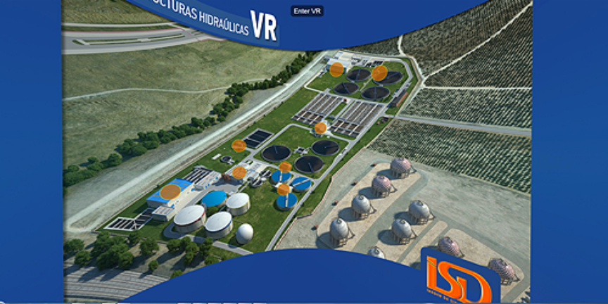

TIPO: PC MODE / VR MODE
TITULO: LA POSADA DE HORCAJUELO
PANOS UTILIZADOS: REAL
LOCALIZACIÓN: http://www.isd-vr.es/vr/horcajuelo/
CARACTERÍSTICAS: ENLACES SENCILLOS, ENLACE WEB, AUDIO, MAPA.
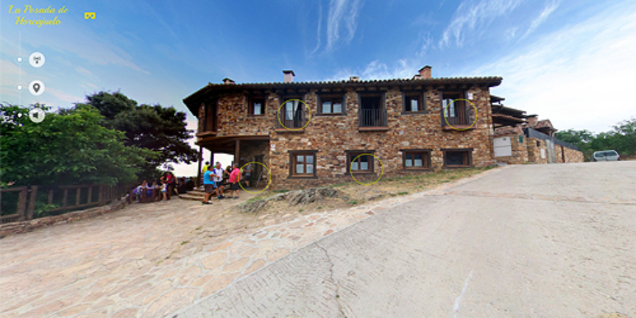
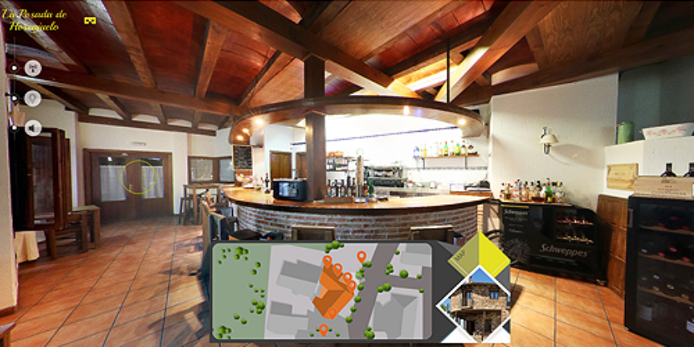

TIPO: VR MODE
TITULO: AMMAN PLANTA HIDROCARBUROS
PANOS UTILIZADOS: REAL
LOCALIZACIÓN: http://www.isd-vr.es/vr/jordania-vr/
CARACTERÍSTICAS: FECHAS DE SEGUIMIENTO JORDANIA PLANTA AMMAN
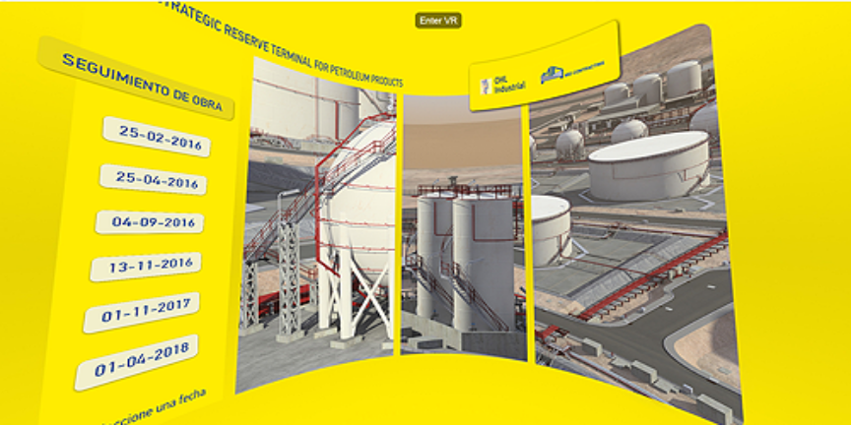
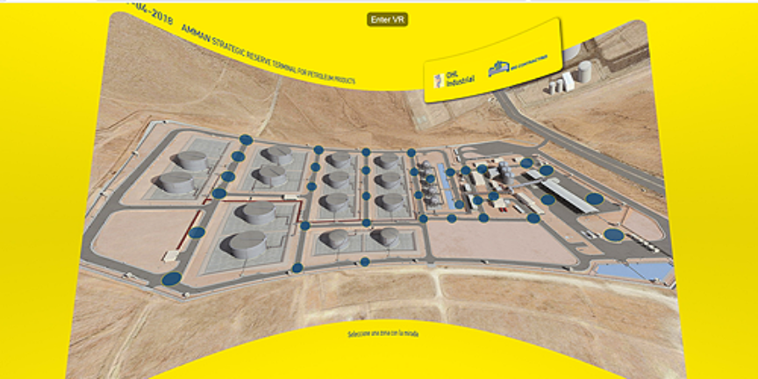

TIPO: VR MODE
TITULO: AMMAN PLANTA HIDROCARBUROS
PANOS UTILIZADOS: 3D
LOCALIZACIÓN: http://www.isd-vr.es/vr/jordania-vr-3d/
CARACTERÍSTICAS: JORDANIA PLANTA AMMAN
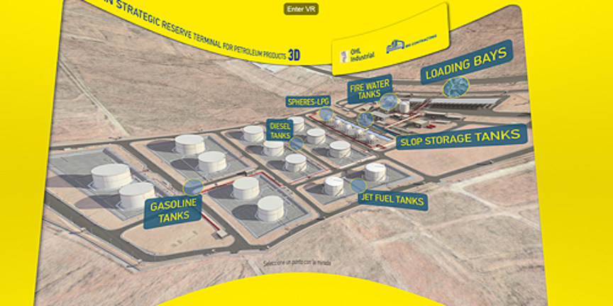

TIPO: VR MODE
TITULO: LANGOSTEIRA
PANOS UTILIZADOS: 3D
LOCALIZACIÓN: http://www.isd-vr.es/vr/langosteira-vr/
CARACTERÍSTICAS: SENCILLOS PUNTOS DE NAVEGACIÓN.
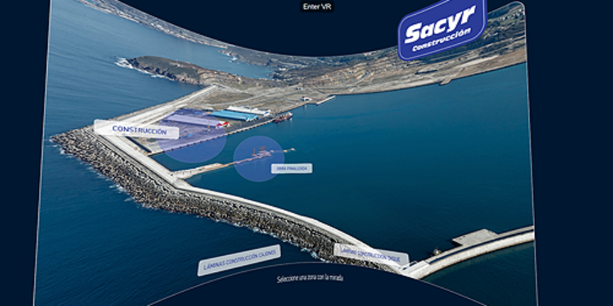
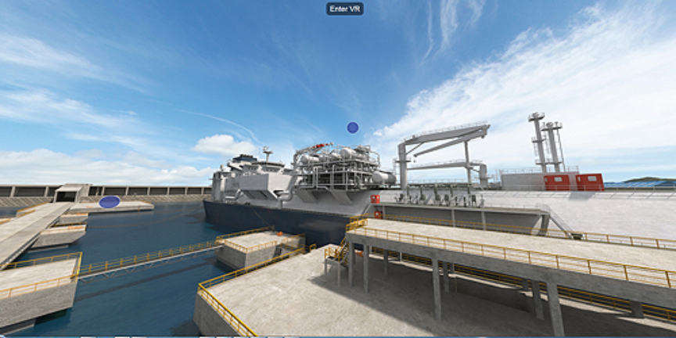

TIPO: VR MODE
TITULO: PLANTA SOLIDIFICADORA AZUFRE MEXICO
PANOS UTILIZADOS: REAL
LOCALIZACIÓN: http://www.isd-vr.es/vr/mexico-vr/
CARACTERÍSTICAS: FECHAS DE SEGUIMIENTO PLANTA MEXICO
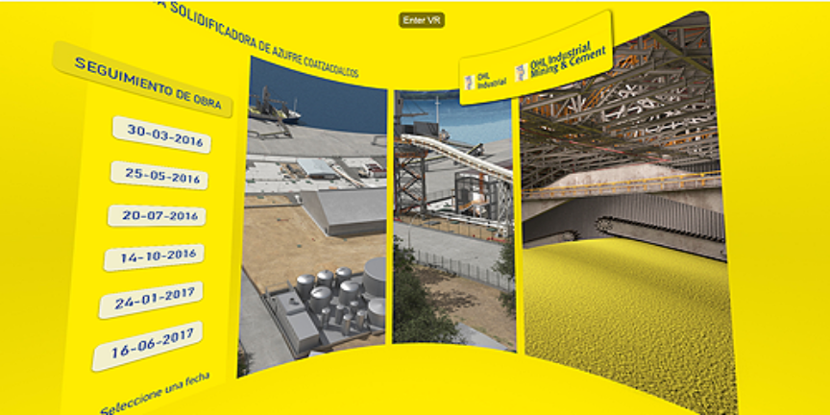
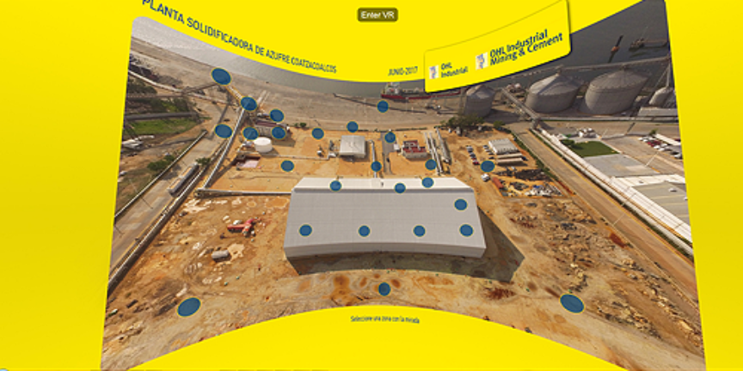

TIPO: VR MODE
TITULO: PLANTA SOLIDIFICADORA AZUFRE MEXICO
PANOS UTILIZADOS: 3D
LOCALIZACIÓN: http://www.isd-vr.es/vr/mexico-vr-3d/
CARACTERÍSTICAS: SENCILLOS ENLACES
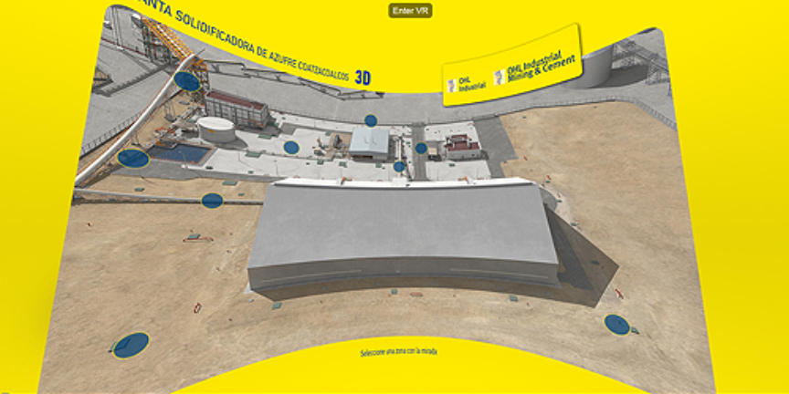

TIPO: VR MODE
TITULO: PUENTE DE PANAMA
PANOS UTILIZADOS: 3D
LOCALIZACIÓN: http://www.isd-vr.es/vr/panama-vr-3d/
CARACTERÍSTICAS: SENCILLOS ENLACES
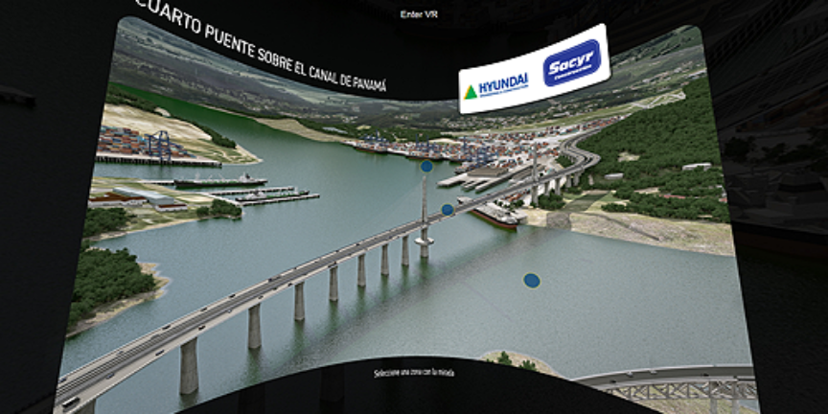
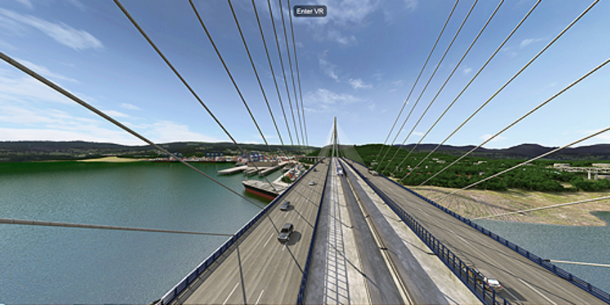

TIPO: VR MODE
TITULO: PUENTE DE PANAMÁ
PANOS UTILIZADOS: 3D
LOCALIZACIÓN: http://www.isd-vr.es/vr/appvr/index.html
CARACTERÍSTICAS: MENÚ DE NAVEGACIÓN, VIDEOS ACTIVOS, GALERÍA DE FOTOS, INFORMACIÓN.
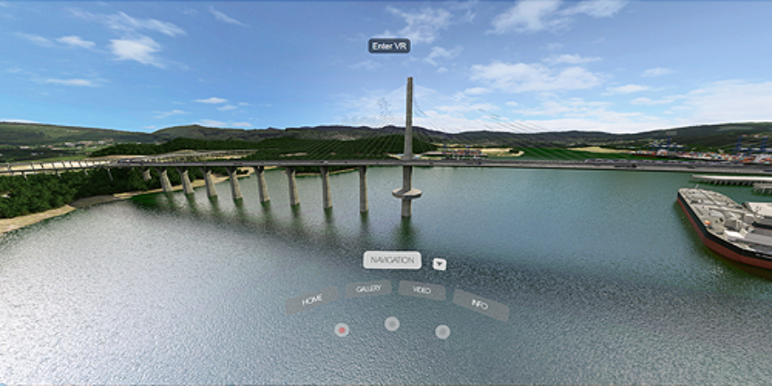
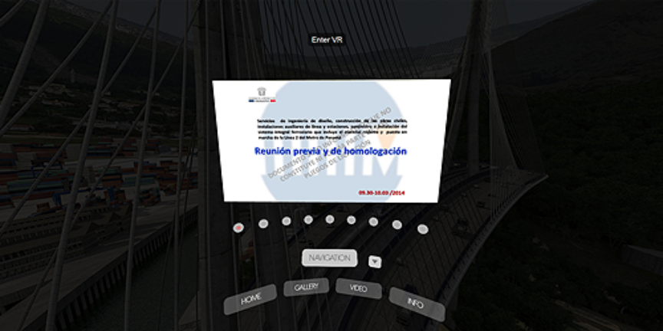
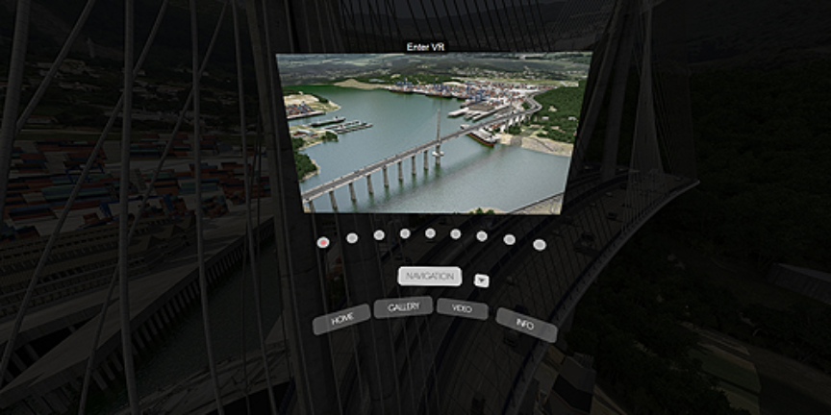
TIPO: VR MODE
TITULO: SEGUIMIENTO DE OBRA
PANOS UTILIZADOS: REAL
LOCALIZACIÓN: http://www.isd-vr.es/vr/seguimiento -vr/
CARACTERÍSTICAS: DEMO DE SEGUIMIENTO DE OBRA SIN LOGOS PARA PRESENTACIONES.

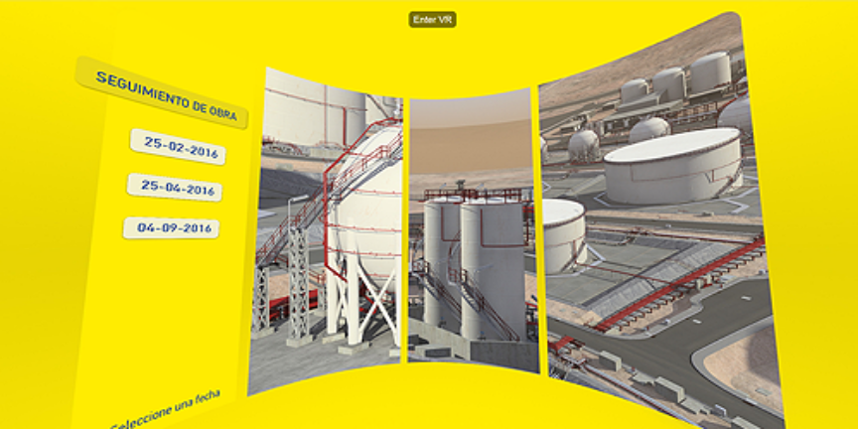
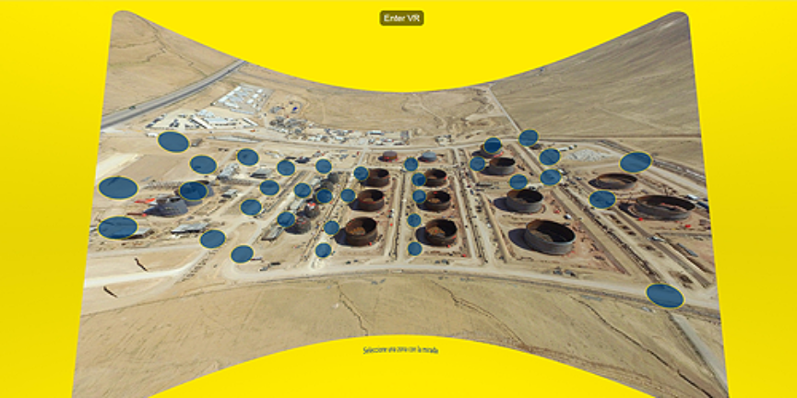

TIPO: VR MODE
TITULO: SPEC LNG VIDEO
PANOS UTILIZADOS: 3D
LOCALIZACIÓN: http://www.isd-vr.es/vr/specvideo-vr/
CARACTERÍSTICAS: VIDEO INSERTADO EN ENTORNO 3D DEL PROYECTO SPEC LNG.
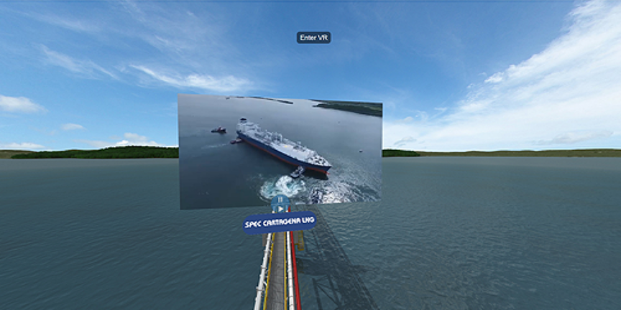

TIPO: VR MODE
TITULO: SPEC CARTAGENA LNG
PANOS UTILIZADOS: REAL
LOCALIZACIÓN: http://www.isd-vr.es/vr/tmp/
CARACTERÍSTICAS: FECHAS DE SEGUIMIENTO. ENLACES SENCILLOS. INCLUIDO VIDEO DE INAUGURACIÓN.
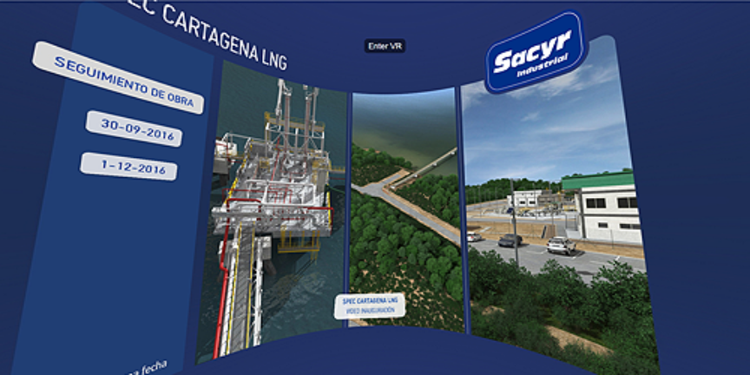
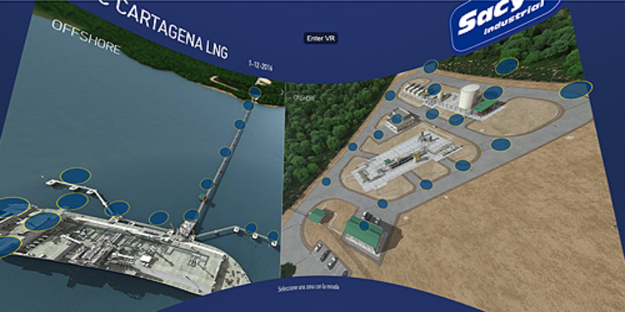
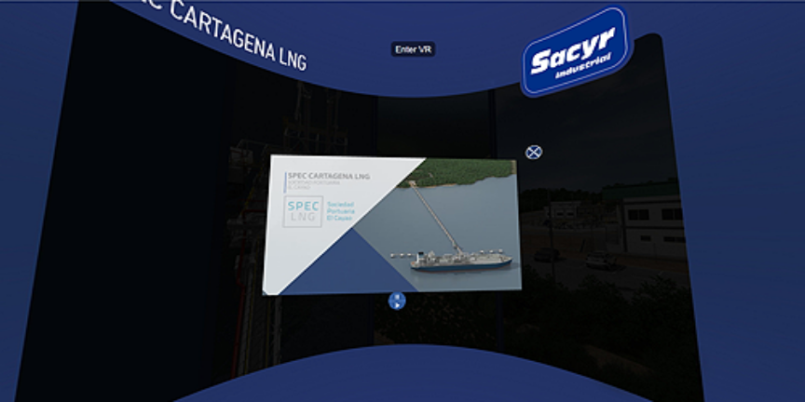
TIPO: VR MODE
TITULO: DEMO ISD VIDEOS
PANOS UTILIZADOS: 3D
LOCALIZACIÓN: http://www.isd-vr.es/vr/videos-vr/
CARACTERÍSTICAS: VIDEOS DEMOSTRACIÓN ISD EN ENTORNO VR. LICITACIONES, FASES DE EJECUCIÓN, ETC..

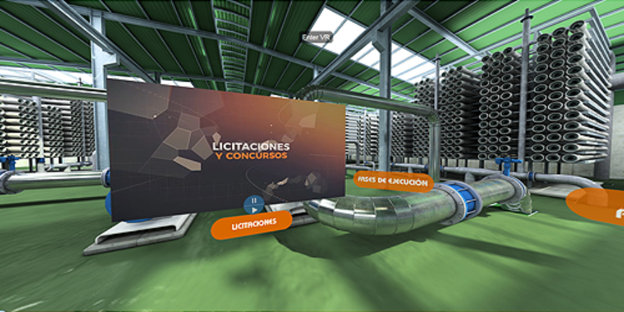
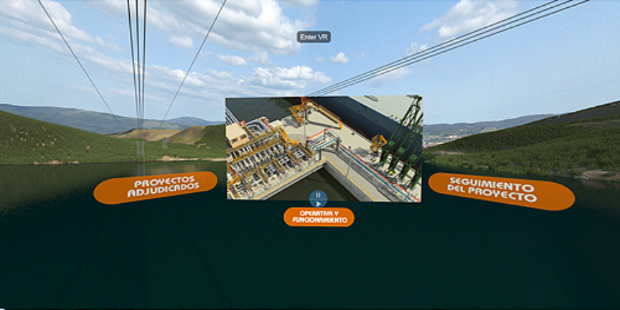

TIPO: VR MODE
TITULO: VILLENA DEL MAR
PANOS UTILIZADOS: REAL
LOCALIZACIÓN: http://www.isd-vr.es/vr/villena-new/360/
CARACTERÍSTICAS: ENLACES SENCILLOS. MENÚ DE NAVEGACIÓN.
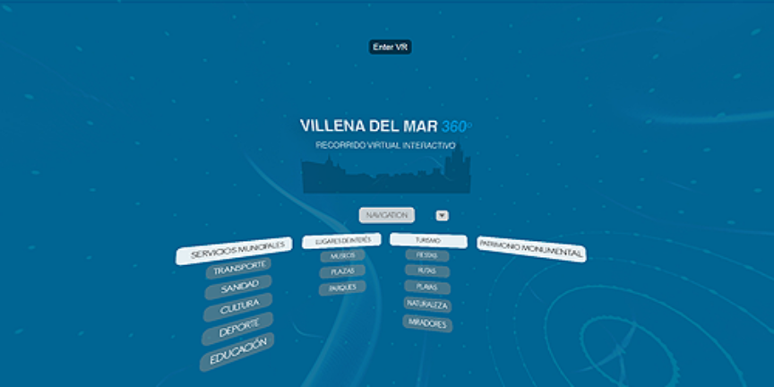

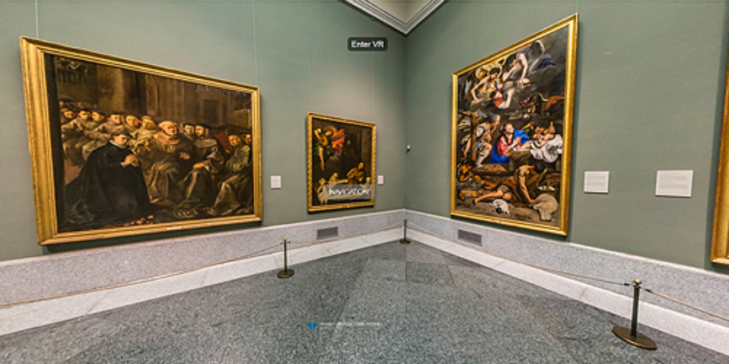

TIPO: PC MODE
TITULO: VILLENA DEL MAR
PANOS UTILIZADOS: REAL
LOCALIZACIÓN: http://www.isd-vr.es/vr/villena-new/web/
CARACTERÍSTICAS: PAGINA WEB DE AYUNTAMIENTO DE VILLENA DEL MAR. ENLACES A 360 DE LA CIUDAD Y LOCALIZACIÓN EN MAPA DE 360.
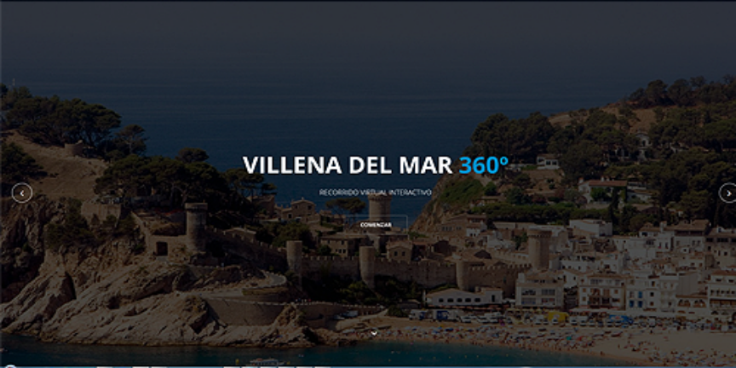
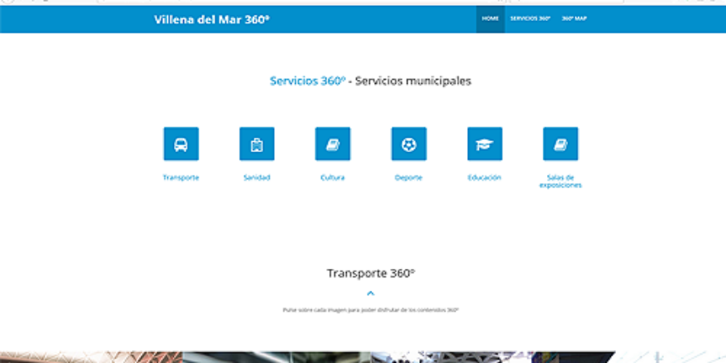
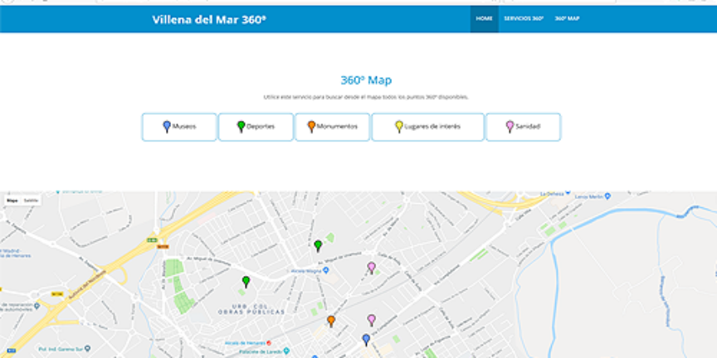
TIPO: VR MODE
TITULO: DEMO DESARROLLOS VR ISD
PANOS UTILIZADOS: 3D / MUY POCOS REAL
LOCALIZACIÓN: http://www.isd-vr.es/vr/vrdemo/
CARACTERÍSTICAS: DEMO DE ISD CON MUCHOS VR QUE VER DIVIDIDOS POR TEMA: OIL&GAS, ENERGÍA ELECTRICA, TRATAMIENTO DE AGUA, ETC… MENÚ DINÁMICOS QUE SE MUEVEN AL CARGAR Y APARICIÓN DE LETREROS EN CADA PANO.
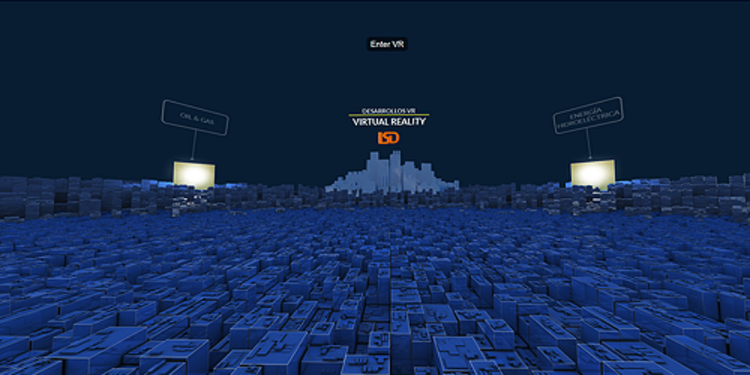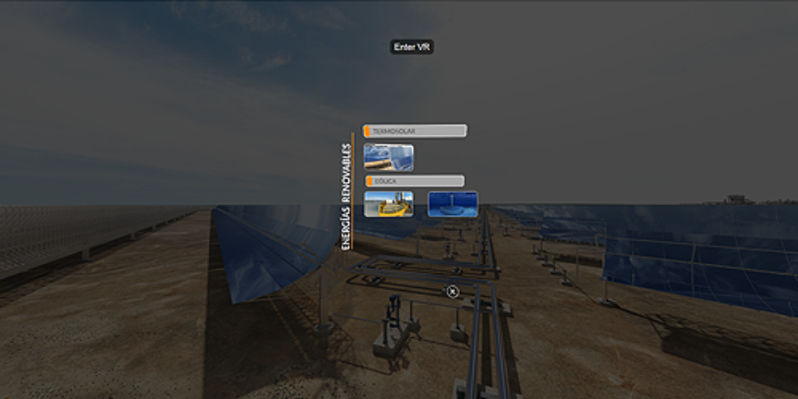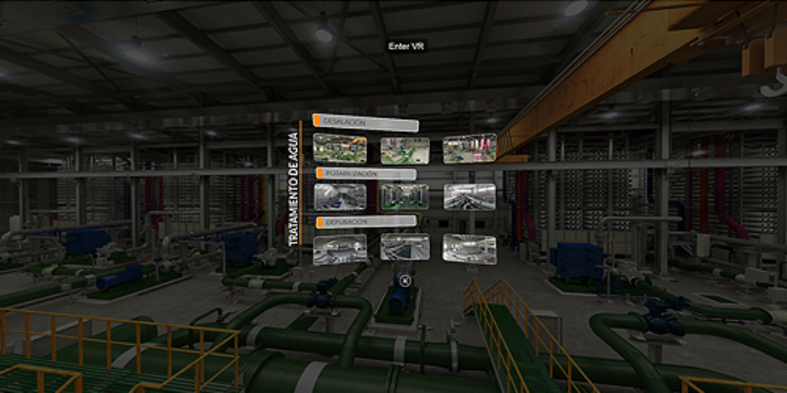
TIPO: PC MODE
TITULO: PLANTA POTABILIZADORA DE AGUA DEMO WEB
PANOS UTILIZADOS: 3D
LOCALIZACIÓN: Z:\VR-ISD\____ORGANIZACION\PC\__DEMO WEB SERVICIOS CLIENTE
CARACTERÍSTICAS: DEMO WEB DE FUNCIONAMIENTO SIN LOGOS DE UNA PLANTA POTABILIZADORA. GALERIA, 360 Y VIDEO.
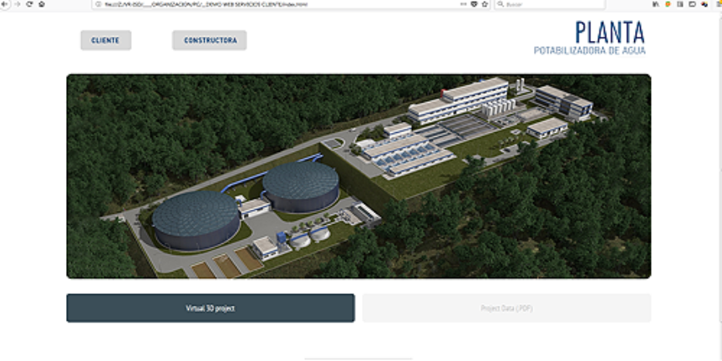
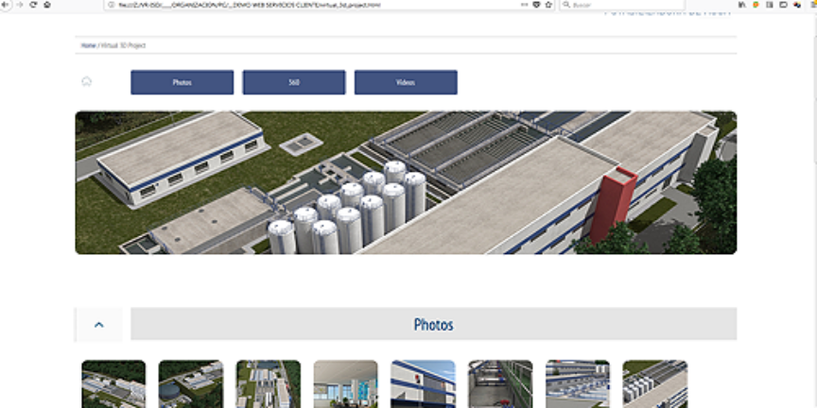
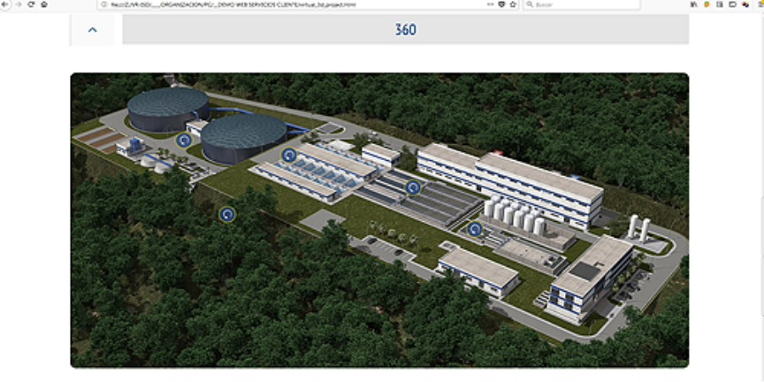
TIPO: PC MODE
TITULO: RITZ MADRID RESTORATION
PANOS UTILIZADOS: 3D
LOCALIZACIÓN: Z:\VR-ISD\____ORGANIZACION\PC\360 WEB INTRO
CARACTERÍSTICAS: WEB DE RESTAURACIÓN RITZ. VIDEO, 360 DE SHOWROOM CON HOTSPOT VIDEO INSERTADO, 360 DE SPA CON GALERIA Y MENÚ DE COMBINACIONES.
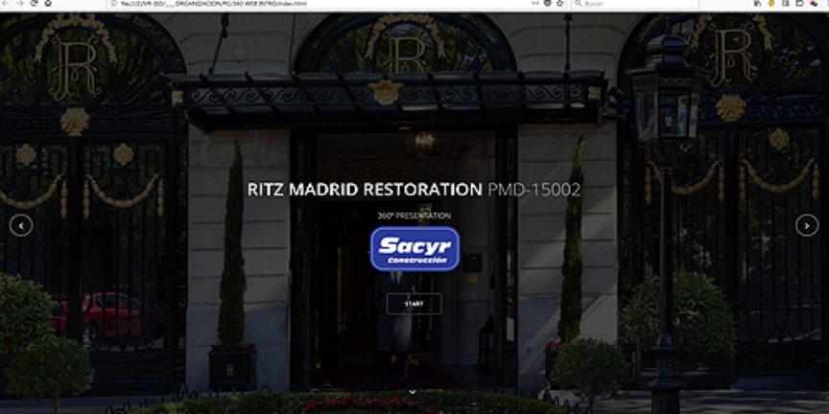
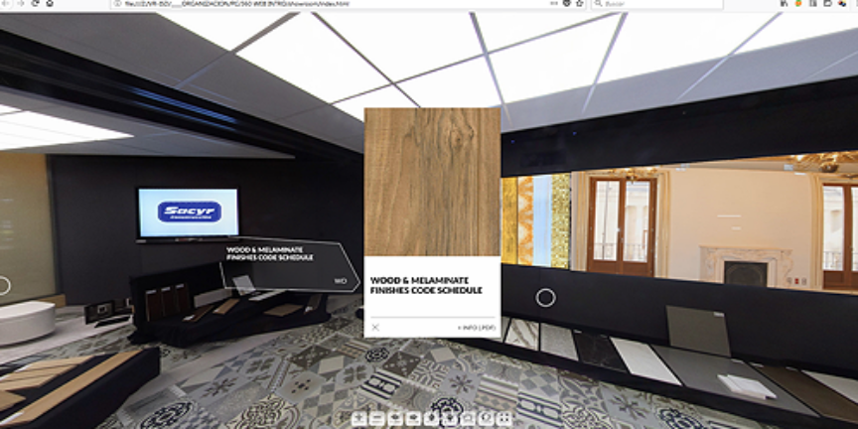
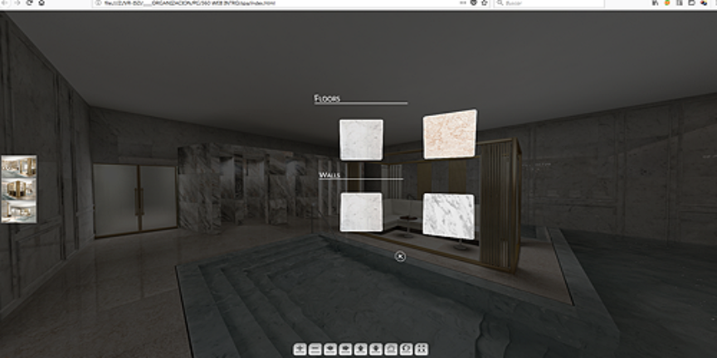
TIPO: VR MODE
TITULO: RITZ MADRID RESTORATION SPA SACYR
PANOS UTILIZADOS: 3D
LOCALIZACIÓN: http://www.isd-vr.es/vr/sacyr-construccion/ritz-madrid/
CARACTERÍSTICAS: MENÚ DE NAVEGACIÓN follow. GALERIA DE FOTOS, VIDEO, COMBINACIONES DE ELEMENTOS SUELOS Y PAREDES.
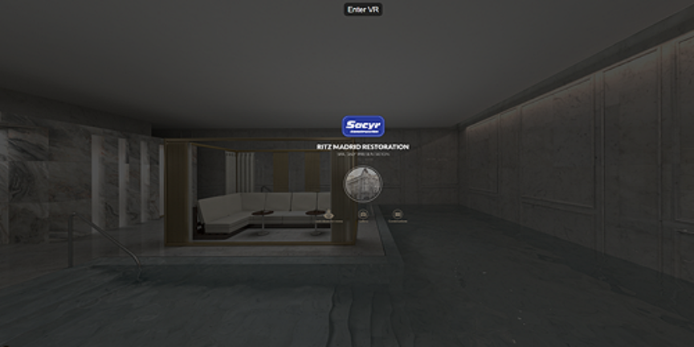
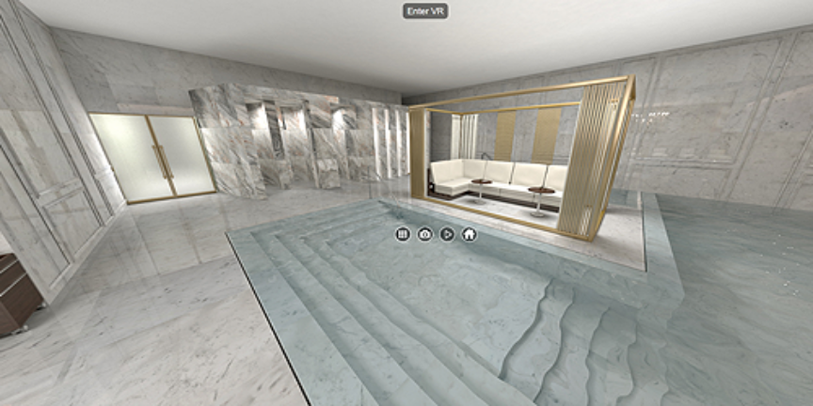
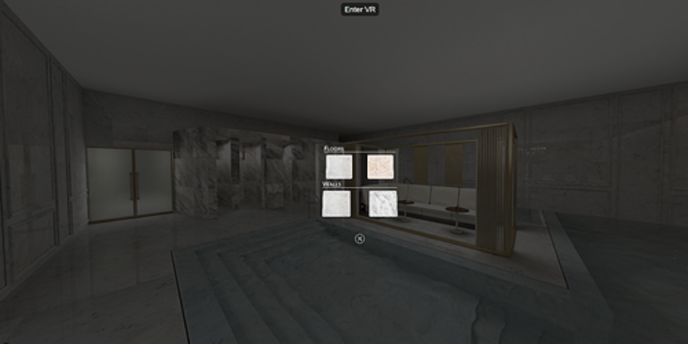
TIPO: PC MODE
TITULO: DESALADORA CON PUNTOS DE INFORMACIÓN
PANOS UTILIZADOS: 3D
LOCALIZACIÓN: Z:\VR-ISD\____ORGANIZACION\PC\DESALADORA LOGO ISD PUNTOS INFO\web
CARACTERÍSTICAS: DEMO DESALADORA CON PUNTOS DE INFORMACIÓN QUE SALTAN EN LA MISMA VENTANA. PDF, VIDEO, GALERIA DE FOTOS.
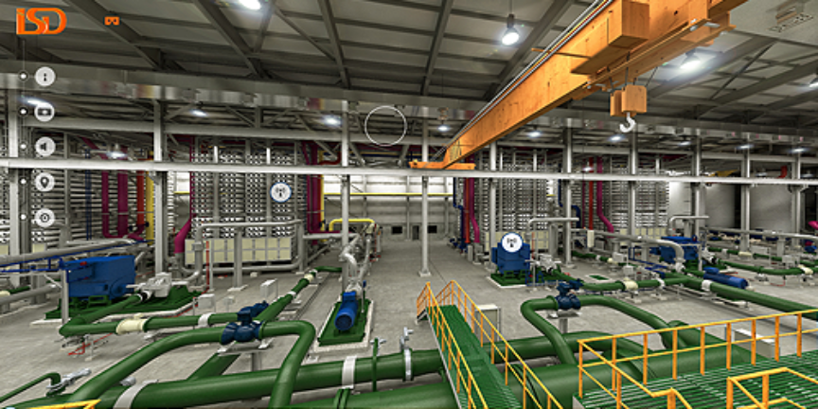
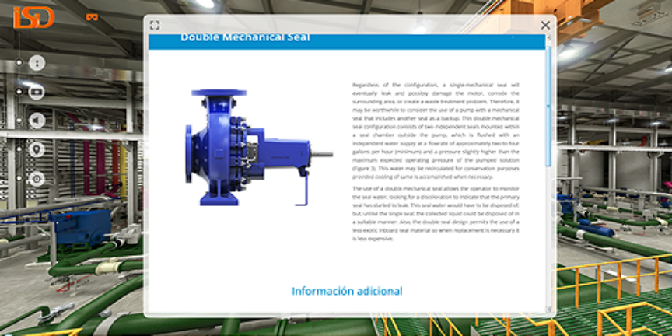

TIPO: PC MODE / VR MODE
TITULO: DESALADORA LOGO SADYT
PANOS UTILIZADOS: 3D
LOCALIZACIÓN: http://www.isd-vr.es/vr/desa/
Usuario: SADYT
Contraseña: MACSADYT2017
CARACTERÍSTICAS: DESALADORA. GALERIA, ENLACE A WEB, VIDEO, MAPA.
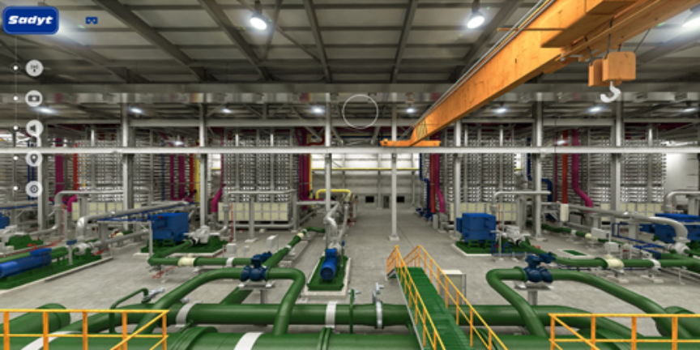
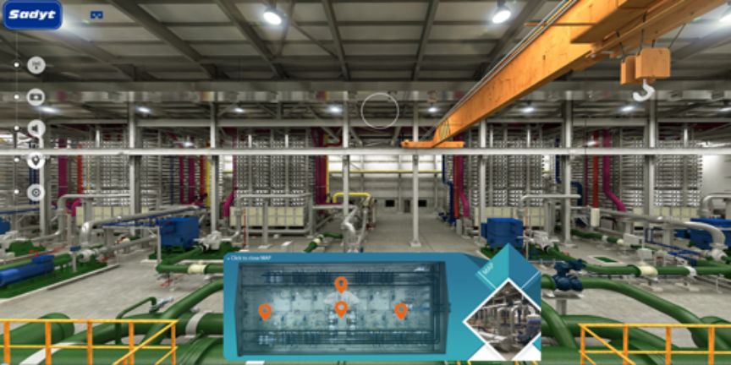

TIPO: PC MODE / VR MODE
TITULO: DESALADORA DEMO LOGO ISD
PANOS UTILIZADOS: 3D
LOCALIZACIÓN: http://www.isd-vr.es/vr/desademo/
CARACTERÍSTICAS: DESALADORA. GALERIA, ENLACE A WEB, VIDEO, MAPA.
